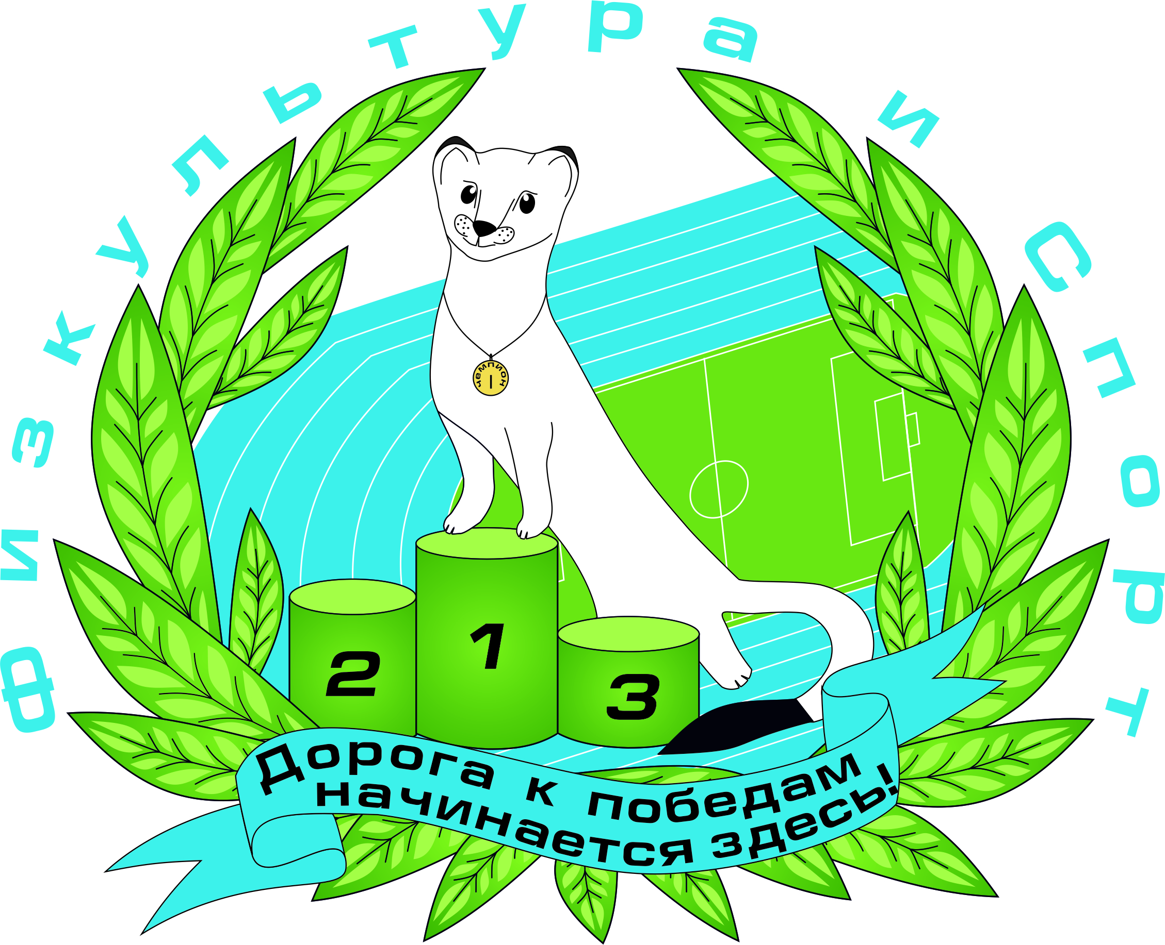 | ПРОЕКТ  План  спортивно - массовых и  физкультурно-оздоровительных мероприятий  на ноябрь 2022 год

№ | Спортивные мероприятия | дата | Место  проведения | Ответственный
1. | Турнир по мини-футболу  «Памяти футболистов Североуральского городского округа» | 05 ноября | стадион «Горняк» | Махинин А.А.
2. | Первенство Североуральского городского округа по мини – футболу среди взрослых команд | 06, 13, 20 ноября | стадион «Горняк» | Суставова О.Л.
3. | Фестиваль Всероссийского физкультурно-спортивного комплекса «Готов к труду и обороне» (ГТО) среди всех категорий населения, в т.ч. среди лиц с ОФВ | 16 ноября | стадион «Горняк» | Горбатенко И.В.  Казакова Е.М.
4. | Соревнования по шашкам среди лиц с ограниченными физическими возможностями | 24 ноября | стадион «Горняк» | Суставова О.Л.
5. | Кубок Главы Североуральского городского округа по волейболу среди детских и юношеских команд | 29, 30 ноября,  01 декабря | стадион «Горняк» | Каландинская О.А.
6. | Прием испытаний ВФСК «ГТО», в т.ч. среди лиц с ОФВ | по графику | стадион «Горняк» | Казакова Е.М., Суставова О.Л.

*Согласно погодных условий, сроки проведения соревнований могут быть изменены.

По всем вопросам обращаться по телефону 8 (34380) 4-33-27
Информация о спортивной деятельности МАУ «ФК и С»
на официальном сайте svufis.ru

Заместитель директора по спорту ____________________________ И.М. Лухманова

Согласовано: УО; АО «СУБР»; МАУ ДО «ДЮСШ»

